Pilakuvat. Määrittele pilakuvien sanoma, mitä piirtäjä haluaa sanoa? Yritä hahmottaa kokonaisuus ja sitten etsiä pieniäkin yksityiskohtia.
- ”Hitlerin rauhanpuhe”, amerikkalainen pilakuva vuodelta 1933

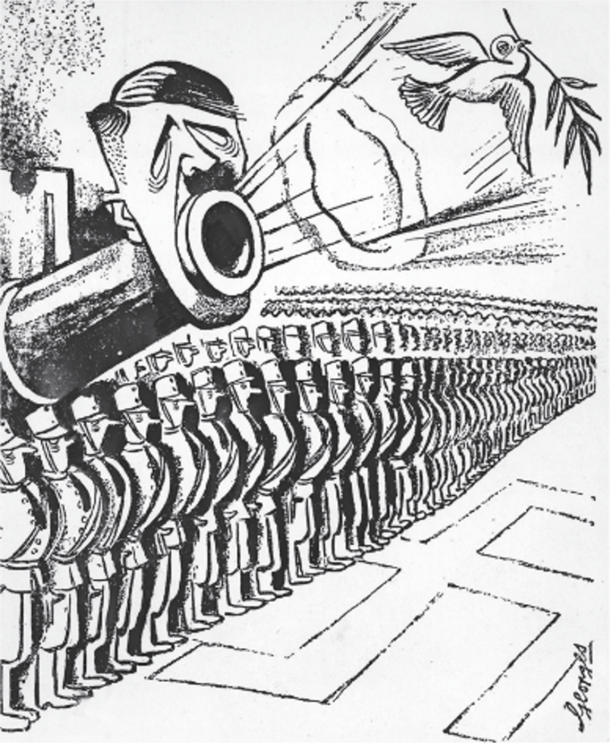

- Brittitaiteilija David Low’n pilapiirros on julkaistu laajalevikkisessä lontoolaisessa The Evening Standard -sanomalehdessä heinäkuussa 1936.
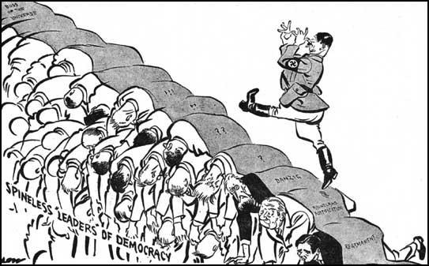
- ”Kuka vapautetaan seuraavaksi vapaudesta, toveri?” Englantilainen pilakuva vuodelta 1948.

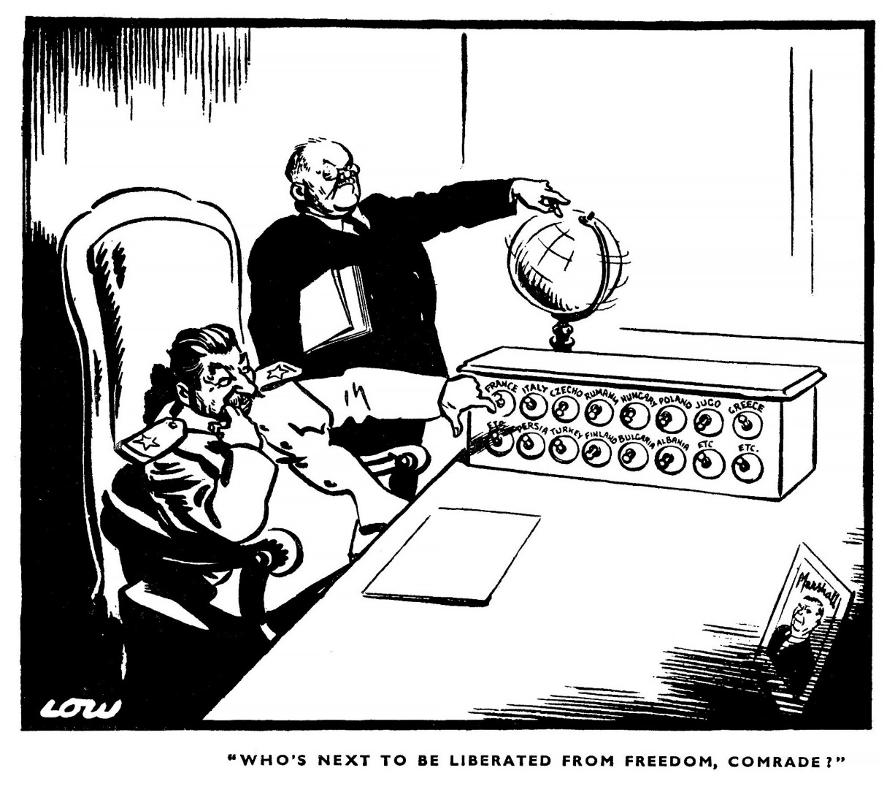

- Pilakuva Hrustsovista ja Kenendystä englanilainen pilakuva vuodelta 1962

